Aktivitas Bulan Kedua (Maret 2024)
No | Aktivitas | Durasi (Jam) | Catatan
1 | Memasuki Minggu Kelima, pada minggu kelima ini saya mengikuti pembelajaran melalui Zoom Meeting sebanyak 6 kali membaca materi dari ruang guru yang sudah diberikan dan mengerjakan latihan pada minggu ini. | 6 Jam untuk zoom | Rincian kegiatan sebagai berikut :  - Senin, 18 Maret 2024 Zoom (16.00 – 17.00)  hari senin belajar output basic dan basic input argument pada golang, tipe data pada golang yang berupa string, numeric dan boolean  - Selasa, 19 Maret 2024 (16.00 – 17.00)  hari selasa itu belajar tentang variable, penulisan variabel dan tentang convert merubah antar tipe data number dan menginstall grader-cli yang dimana setiap tugas atau latihan di kumpulkan di grader-cli tersebut.  - Rabu, 20 Maret 2024 (16.00 – 17.00)  Hari rabu belajar condition, perbandingan pada golang, boolean atau logic operator dan if, else if dan switch case dan mengerjakan latihan tentang condition dan menyicil tugas 1  - Kamis, 21 Maret 2024 (07.00 – 09.00)  hari kamis belajar tentang perulangan dan mengerjakan latihan tentang perulangan dan menyicil tugas 1  - Jumat, 22 Maret 2024 (16.00 – 17.00)  Hari jumat belajar tentang function, basic function, parameter pada function, return pada function, defer function dan recursive mengerjakan latihan tentang function dan mengumpulkan tugas 1.  - Sabtu, 23 Maret 2024 (16.00 -17.00)  hari sabtu sesi mentoring google meet satu kelompok dengan mentor.
2 | Memasuki Minggu Keenam, pada minggu kelima ini saya mengikuti pembelajaran melalui Zoom Meeting sebanyak 6 kali membaca materi dari ruang guru yang sudah diberikan dan mengerjakan latihan pada minggu ini. | 6 Jam untuk zoom | Rincian kegiatan sebagai berikut :  - Senin, 25 Maret 2024 (16.00 – 17.00)  hari senin zoom belajar tentang pointer dan latihan tentang pointer dan belajar tentang array, slice dan diluar jam 16.00 latihan  - Selasa, 26 Maret 2024 (16.00 – 17.00)  Hari selasa mengerjakan tugas 2  - Rabu, 27 Maret 2024 (16.00 – 17.00)  Hari rabu belajar tentang struct, apa itu struct dan penggunaan struct dan diluar jam 16.00 latihan tentang struct  - Kamis, 28 Maret 2024 (16.00 – 17.00)  hari kamis zoom belajar interface apa itu interface dan diluar jam 16.00, latihan tentang interface dan menyicil final projek mata kuliah pemrograman dasar backend golang.  - Jumat, 29 Maret 2024 (16.00 – 17.00)  Hari jumat belajar package dan import, intenal package seperti package strings,time,math,sort,regexp,encryption dan latihan tentang package dan import, dan diluar 16.00, menyicil final projek mata kuliah pemrograman dasar backend golang..  - Sabtu, 30 Maret 2024 (16.00 – 17.00)  hari sabtu sesi mentoring google meet satu kelompok dengan mentor

Penjelasan dan Kesimpulan Aktivitas Bulan Maret 2023
1. Outcome = Saya sudah memahami tentang condition seperti if else, switch case, looping dan function, function paramater, return defer dan recursive pada golang. selain itu sudah memahami penggunaan pointer, memahami cara menggunakan array dan slice, slice multidimensional dan penggunaan map apa itu map pada golang dan fungsi map, dan memahami penggunaan slice pada map. memahami penggunaan struct, apa itu struct, alasan menggunakan struct. memahami method struct, memahami penggunaan method pada golang, memahami penggunaan method pointer. memahami apa itu interface pada golang, memahami penggunaan package string,package time, package math, package sort, package regexp, package encryption,memahami penggunaan package module atau library pihak ketiga, memahami basic error handling, compile error, runtime error
2. Reason of Delayed = saya mengalami kendala waktu ketika di bulan puasa seringkali mengantuk dan sering kali disuruh orang tua , sehingga tidak efektif belajarnya ketika bulan puasa
3. next action = saya akan mempelajari mengenal cara-cara pengujian kode untuk memastikan aplikasi berjalan dengan baik, Mengenal unit testing dan fungsi serta cara melakukan unit testing, Mengenal framework Ginkgo sebagai alat bantu dalam pembuatan unit testing
4. what did you learn this week = saya sedang mempelajari perkenalan testing, type-type testing, belajar unit testing dalam golang, implementasi testing, dan belajar apa itu ginkgo

Lampirkan Kegiatan
Dokumen Foto
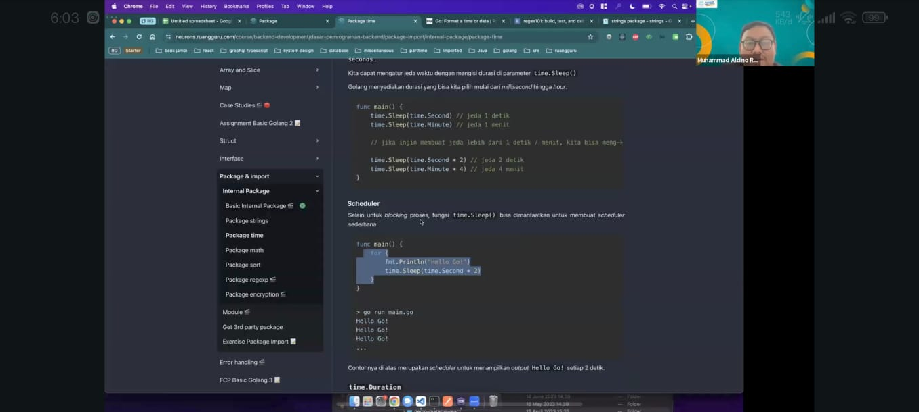

Aktivitas Bulan Ketiga (April 2024)
No | Aktivitas | Durasi (Jam) | Catatan
1 | Memasuki Minggu Ke tujuh, pada minggu kelima ini saya mengikuti pembelajaran melalui Zoom Meeting sebanyak 6 kali membaca materi dari ruang guru yang sudah diberikan dan mengerjakan latihan pada minggu ini. | 5 Jam untuk zoom | - Senin, 1 April 2024 16.00 – 17.00  Senin belajar tentang error handling serta dan menyicil final projek mata kuliah pemrograman dasar backend golang.  - Selasa, 2 April 2024 16.00 – 17.00  Selasa mengumpulkan final projek mata kuliah pemrograman dasar backend golang  - Kamis, 4 April 2024 16.00 – 17.00  Dan hari kamis memasuki mata kuliah baru pemrograman backend lanjutan dengan golang, zoom belajar perkenalan testing, tipe-tipe testing  - Jumat, 5 April 2024 16.00 – 17.00  hari jumat implementasi testing dan perkenalan tentang ginkgo.  - Sabtu, 6 April 2024 16.00 – 17.00  hari sabtu sesi mentoring google meet satu kelompok dengan mentor
2 | Minggu ke delapan libur
3 | Memasuki Minggu Ke sembilan, pada minggu kelima ini saya mengikuti pembelajaran melalui Zoom Meeting sebanyak 6 kali membaca materi dari ruang guru yang sudah diberikan dan mengerjakan latihan pada minggu ini | 12 Jam | - Senin, 15 April 2024  hari senin zoom tentang concurrency mengapa kita menggunakan concurrency dan goroutine  - Selasa, 16 April 2024  hari selesa zoom tentang channel, buffer channel dan mengerjakan tugas concurrency  - Rabu , 17 April 2024  rabu zoom belajar tentang data structure  - Kamis , 18 April 2024  hari kamis zoom tentang complexity analysis dan sambil menyicil final project pemrograman backend lanjutan dengan golang  - Jumat, 19 April 2024  hari jumat zoom belajar tentang factory pattern dan mengerjakan tugas final project pemrograman backend lanjutan dengan golang  - Sabtu, 20 April 2024  hari sabtu sesi mentoring
4 | Memasuki Minggu Ke sepuluh, pada minggu kelima ini saya mengikuti pembelajaran melalui Zoom Meeting sebanyak 4 kali membaca materi dari ruang guru yang sudah diberikan dan mengerjakan latihan pada minggu ini | 8 jam | - Rabu, 24 april 2024  hari rabu zoom tentang Golang I/O template, apa itu I/O, dan fungsi-fungsi os package dan materi tentang json  - Kamis, 24 april 2024  hari kamis zoom tentang http client dan http server seperti route, response code, content type dan mengerjakan latihan tentang http client diluar jam live session  - Jumat, 25 april 2024  hari jumat tentang http server response, template, json output, formvalue, formfile, basic auth, mux  - Sabtu, 26 april 2024  Sesi mentoring
5 | di minggu kesebelas setiap senin – jumat live session zoom dari jam 19:00 – 21:00 rabu libur, sedangkan hari sabtu sesi mentoring google meet satu kelompok dengan mentor pada jam 09:00-11:00 | 10 jam | - Senin, 29 april 2024  pada hari senin zoom tentang web service with Rest API, apa itu API, apa itu rest  - Selasa, 30 april 2024  pada hari selasa melanjutkan materi sebelumnya dan mengerjkan latihan diluar jam live session mengerjakan tugas pertama pada mata kuliah ini  - Kamis, 2 mei 2024  hari kamis zoom belajar tentang middleware mengenal dan cara kerja middleware, mengenal routing menggunakan middleware untuk memproses data sebelum dan sesudah memasuki sebuah routing/endpoint  - Jumat, 3 mei 2024  hari jumat melanjutkan materi sebelumnya tentang middleware  - Sabtu, 4 mei 2024  Sesi mentoring
6

Penjelasan dan Kesimpulan Aktivitas Bulan April 2024
1. Outcome = Saya sudah memahami tentang konsep concurrency, gorountine sebagai aplikasi dari konsep concurrency, memahami channel dan buffer channel. mengetahui cara menganalisa algoritma, ,memahami golang I/O untuk memanipulasi file maupun struktur JSON serta mengambil data dari url, mengenal protokol http termasuk http client dan http server, memahami apa itu clean architecture, keuntungan menggunakan architecture, memahami MVC (Model View Controller), mengetahui apa itu API, apa itu Rest, memahami arsitektur dan cara kerja middleware, memahami routing menggunakan middleware untuk memproses data, mengetahui authentication sebagai pembatasan akses resource tertentu, mengetahui authorization sebagai pembatasan akses resource tertentu, mengetahui jwt sebagai alat pengaman untuk melakukan proses authentication dan authorization, mengenal OAuth sebagai alternatif jwt, mengenal access control sebagai teknik auhorization untuk pembatasan akses, memahami syntak syntak html dasar dan css dasar
2. Reason of Delayed = saya mengalami kendala waktu ketika di bulan april - mei karena sambil melakukan kegiatan kkn yang tidak di konversi, membuat belajar tidak efektif
3. next action = saya akan mempelajari mengenal database system, data model database menggunakan erm, mengenal normalisasi database, mengenal sql constraints yaitu primery key dan foreign key, mengenal database postgresql, mengenal ddl, dml, dql, sql
4. what did you learn this week = saya sedang mempelajari perkenalan testing, type-type testing, belajar unit testing dalam golang, implementasi testing, dan belajar apa itu ginkgo database system, data model database menggunakan erm, mengenal normalisasi database, mengenal sql constraints yaitu primery key dan foreign key

Lampirkan Kegiatan
Dokumen Foto
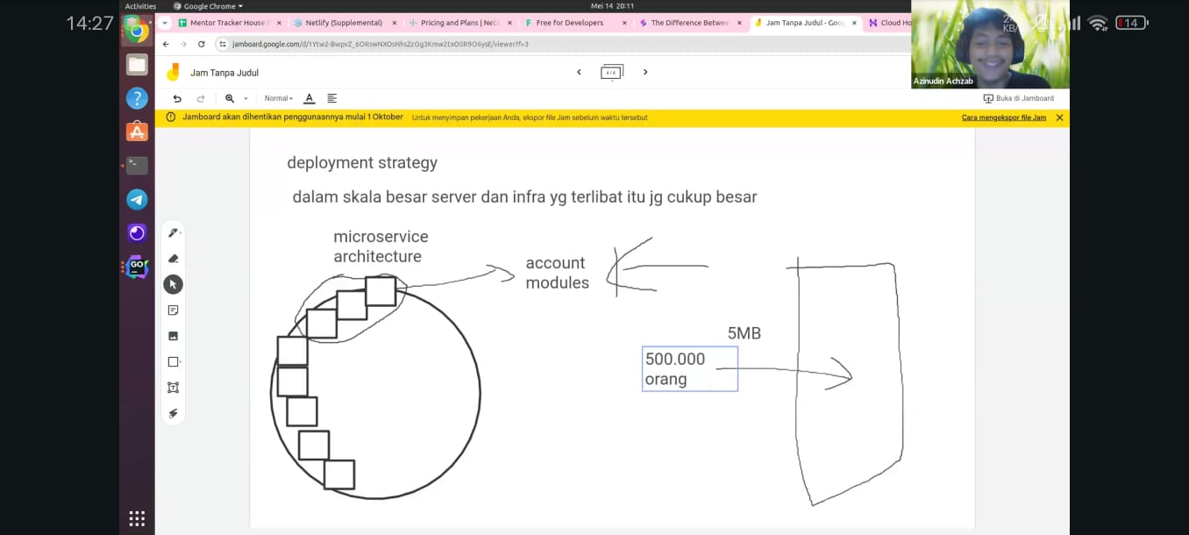
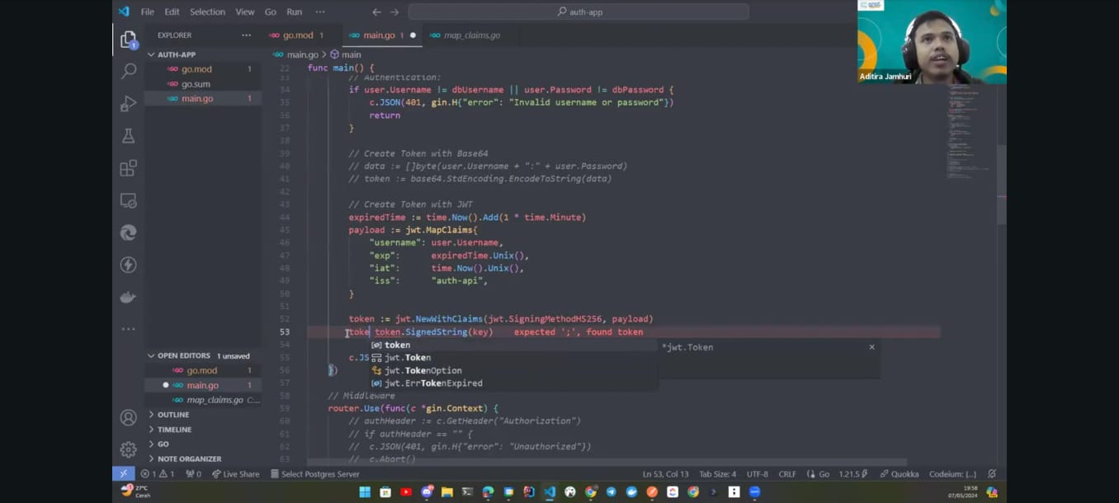

NO | Program Studi | Nama Mahasiswa | Nama Mitra | Program (Magang/Studi Independen) | Keterangan (Jika Mahasiswa Mengundurkan diri dari program/tidak aktif mengisi logbook/... dll)
1 | Sistem Informasi | Rizky Aditya Triadi | PT. Ruang Raya Indonesia | Studi Independen | Saya Aktif Mengikuti Program

